« IL FAUT S’ACCORDER » LE DEUXIÈME EXTRAIT RADIO DE DANIEL BÉLANGER
Crédit photo : Shayne Laverdière

EN TOURNÉE PARTOUT AU QUÉBEC DÈS LA FIN AVRIL

L’ALBUM « MERCURE EN MAI » TOUJOURS PARMI LES MEILLEURS VENDEURS AU QUÉBEC

Daniel Bélanger partage aujourd’hui aux radios de la province son deuxième extrait officiel : « Il faut s’accorder », tiré de l’album « Mercure en mai » sorti en octobre dernier via Secret City Records. Il partage également un vidéo pour la pièce réalisé par Antoine Dasseville. Le deuxième extrait fait suite au succès « J’entends tout ce qui joue (dans ta tête) », qui a enflammé la province l'automne dernier autant sur les ondes que sur les médias sociaux alors que Daniel se joignait à la communauté Tik Tok pour la toute première fois.

« Je me crée une toute petite
Toute petite Californie
Il faut s’accorder en genre et en nombre
Même dégenré, même dénombré
Il faut s’accorder »

Regardez le vidéo en cliquant ici

L’album « Mercure en mai » fut encensé par la critique et le public, en plus d’être l'album francophone #1 des ventes au Québec durant trois semaines lors de sa sortie. En un peu plus de trois mois, il cumule déjà plus de 10 000 copies vendues et se maintient dans le Top 5 des meilleurs vendeurs au Québec. « Mercure en mai » s’est retrouvé parmi les meilleurs albums de l’année 2022 du journal Le Devoir et du Journal de Québec.

La tournée qui présentera les pièces du nouvel opus débutera dès la fin avril au Grand Théâtre de Québec et offre plus d’une trentaine de dates au public. Plusieurs dates affichent déjà complet incluant les trois soirs au MTelus à Montréal. Procurez-vous vos billets ICI.

Écoutez/Commandez « Mercure en mai »

Daniel Bélanger a également fait paraître un recueil de poésie intitulé « Poids lourds » aux éditions des Herbes rouges l’automne dernier, disponible ICI.

On pourrait dire que chacun des dix titres de Mercure en mai provient d’un hasard, comme un fruit de l’inattendu. Des mots attentifs aux étonnements, au soudain, à ces « petites Californies » qui dorment au fond de nous ; des musiques naviguant entre le minimal et le luxuriant, avec motifs en boomerangs et passages secrets : tout ici raconte l’impromptu, ce qui échappe aux agendas et à la raison.

Daniel Bélanger n’a plus besoin de présentation. Un auteur-compositeur-interprète adoré du public avec plus de dix albums derrière lui, une multitude de Félix remportés et de disques d’Or et de Platine attribués à son œuvre, Bélanger poursuit sa création librement. Récipiendaire du Félix pour l’album instrumental de l’année au dernier gala de l’ADISQ, pour Travelling, l’artiste a dévoilé en octobre dernier son dixième album en carrière, Mercure en mai.

Éloges pour « Mercure en mai »

« On aime toujours autant sa fougue, ses textes remplis d’images, ses mélodies reconnaissables entre toutes et son inventivité, qui ne semble pas près de s’essouffler. » - Journal de Québec / Albums favoris de 2022

« On retrouve bien entendu le raffinement mélodique propre à Daniel Bélanger, ses harmonies vocales en orbite et la faculté dont lui seul a le secret de nous mettre dans un état à la fois de contemplation et de pleine conscience. Une sorte d’« éternité temporaire », pour reprendre ses mots. » - La Presse
« Tout à fait franchement : c’est un excellent album. [...] C’est un retour très convaincant [...] on le sent libre dans sa manière de composer et d’écrire. Cette liberté, elle est belle à entendre et donne espoir… comme une journée douce du mois de mai après des mois de froideur. » ★★★★ - Le Canal Auditif
« C'est un formidable album qui respire. » - ICI Première « Tout un matin »
« On sent Daniel Belanger extrêmement libre, explorateur, spontané… un des grands. » - ICI Première « Les matins d’ici »
« Mercure en mai est un album énergique, profondément vivant. Un album brillant à l’esthétique maximaliste, qui étonne par ses tableaux amples aux repères impressionnistes. » - Nouveau Projet
« Outre un coup de main de Robbie Kuster à la batterie et de Guillaume Doiron à la basse, Daniel B. a tout fait lui-même, sur ce Mercure en mai. Le résultat est probant, à la hauteur des capacités exceptionnelles de ce jeune homme de 60 ans. » - PANM360

« Deux ans après l’instrumental Travelling, le chanteur québécois de 60 ans retrouve sa voix et son style bien à lui fait de simplicité et de poésie sur des sonorités qui aiment souvent aller voir ailleurs, pour se surprendre comme nous séduire avec des arrangements complexes qui jamais ne trahissent son sens de la mélodie forte. » - Le Soir (Belgique)

DATES DE SPECTACLES
22/04/2023 - Québec, QC - Salle Louis-Fréchette - Grand Théâtre de Québec
23/04/2023 - Québec, QC - Salle Louis-Fréchette - Grand Théâtre de Québec
28/04/2023 - Ottawa, ON - Salle Southam - CNA
04/05/2023 - Drummondville, QC - Maison des arts Desjardins
05/05/2023 - Saint-Hyacinthe, QC - Le Zaricot - COMPLET
16/05/2023 - Montréal, QC - MTELUS - COMPLET
17/05/2023 - Montréal, QC - MTELUS - COMPLET
18/05/2023 - Montréal, QC - MTELUS - COMPLET
07/06/2023 - Terrebonne, QC - Théâtre du Vieux-Terrebonne - Salle Desjardins
08/06/2023 - Trois-Rivières, QC - Amphithéâtre Cogeco
16/06/2023 - Montréal, QC - Salle Wilfrid-Pelletier (Francos de Montréal) - COMPLET
17/06/2023 - Montréal, QC - Salle Wilfrid-Pelletier (Francos de Montréal) - SUPPLÉMENTAIRE
31/08/2023 - Québec, QC - Salle Louis-Fréchette - Grand Théâtre de Québec - SUPPLÉMENTAIRE
01/09/2023 - Québec, QC - Salle Louis-Fréchette - Grand Théâtre de Québec - SUPPLÉMENTAIRE
15/09/2023 - Sainte-Agathe-des-Monts, QC - Théâtre Le Patriote
22/09/2023 - Longueuil, QC - Théâtre de la Ville - Salle Pratt & Whitney
23/09/2023 - Saint-Jérôme, QC - Théâtre Gilles-Vigneault
24/09/2023 - LaSalle, QC - Théâtre Desjardins
04/10/2023 - Laval, QC - Salle André-Mathieu - SUPPLÉMENTAIRE
05/10/2023 - Laval, QC - Salle André-Mathieu
07/10/2023 - Sainte-Thérèse, QC - Théâtre Lionel-Groulx
12/10/2023 - Sherbrooke, QC - Théâtre Granada - SUPPLÉMENTAIRE
13/10/2023 - Sherbrooke, QC - Théâtre Granada
14/10/2023 - Lévis, QC - Auditorium du Cégep de Lévis
18/10/2023 - Granby, QC - Le Palace
21/10/2023 - L’Assomption, QC - Théâtre Hector-Charland
22/10/2023 - L’Assomption, QC - Théâtre Hector-Charland - SUPPLÉMENTAIRE
03/11/2023 - Joliette, QC - Centre culturel Desjardins
09/11/2023 - Victoriaville, QC - Le Carré 150 - Salle Les-Frères-Lemaire
10/11/2023 - Brossard, QC - L’Étoile
11/11/2023 - Saint-Eustache, QC - Le Zénith Promutuel Assurance
17/11/2023 - Saguenay, QC - Théâtre C
18/11/2023 - Shawinigan, QC - Salle Philippe-Filion

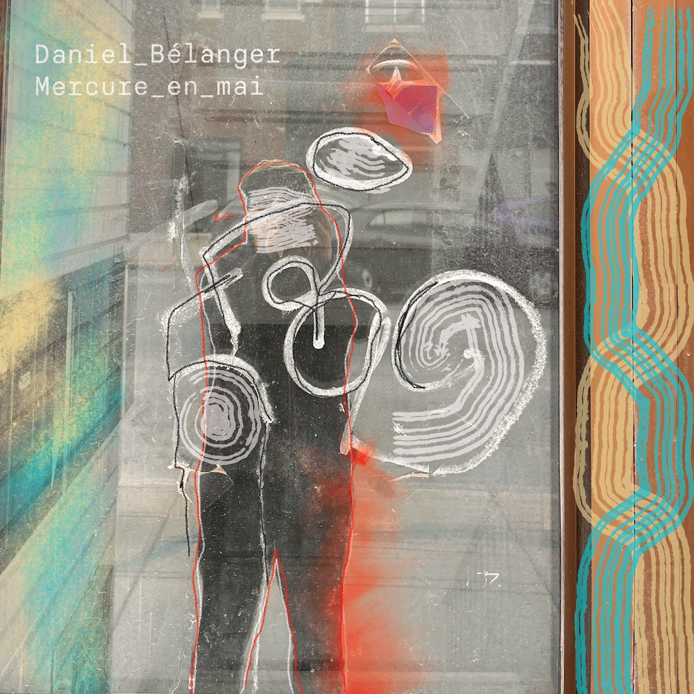
Pochette de l’album

Daniel Bélanger en ligne :
Site web | Instagram | Facebook | TikTok

Secret City Records en ligne :
Site web | Facebook | Instagram | Twitter | TikTok

